**Лабораторная работа по курсу**

**«Использование библиотеки Windows Forms»**

**Тема: Списки ч.1.**

**(использование ListBox, CheckListBox)**

**Цель:**

Закрепить у слушателей практические навыки и теоретические знания при взаимодействии с элементами управления. Научиться создавать приложения **Windows Forms**.

**Необходимые инструменты:** MS Visual Studio 2013

**Документация:** Конспект, Литература

**Ориентировочное время исполнения:** 2 часа.

**Требования к отчету:** Отчет должен быть оформлен в виде электронного документа: программный код с комментариями, выводы о результатах выполняемых действий и копии экрана. Размер файла отчета до 2 МБ со скриншотами.

**Задание 1.** Разработать приложение «**Mobile Store**».

Разработать приложение, позволяющее организовать продажу мобильных телефонов. Приложение должно позволять хранить информацию о любом количестве телефонов, просматривать информацию о телефонах, добавлять, удалять телефоны, редактировать данные о выбранном телефоне (дополнительно), сохранять и считывать информацию о телефонах из файла, осуществить поиск по магазину (дополнительно). Вариант приложения представлен на рисунках. При выполнении некорректных действий должны выдаваться соответствующие сообщения. Картинки должны храниться в каталоге возле exe-файла. При отсутствии картинки должна отображаться «картинка при ошибке».

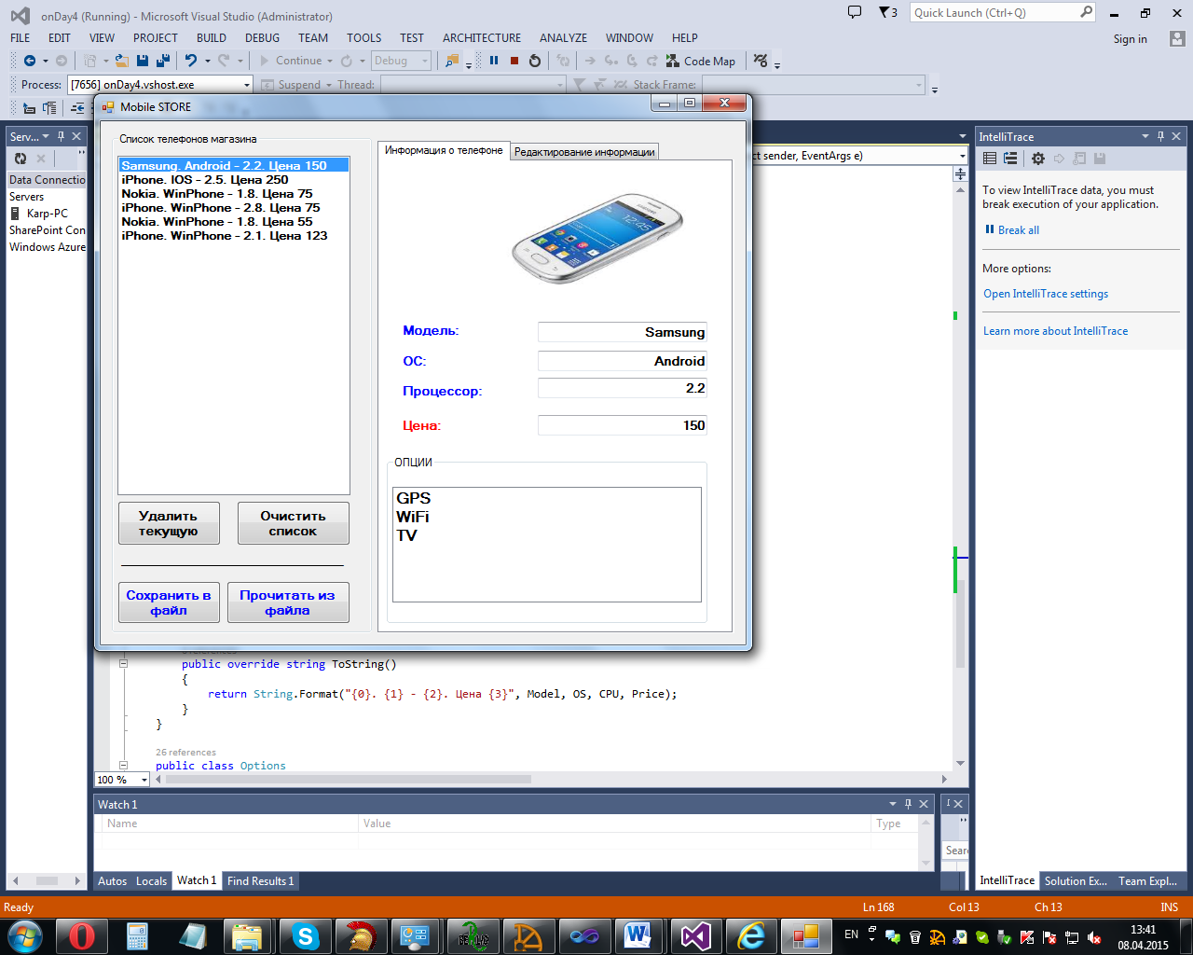

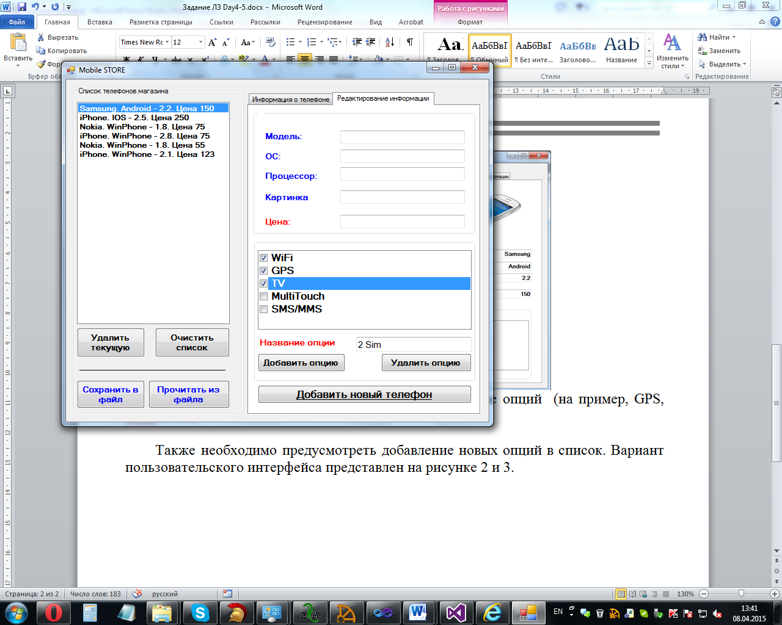

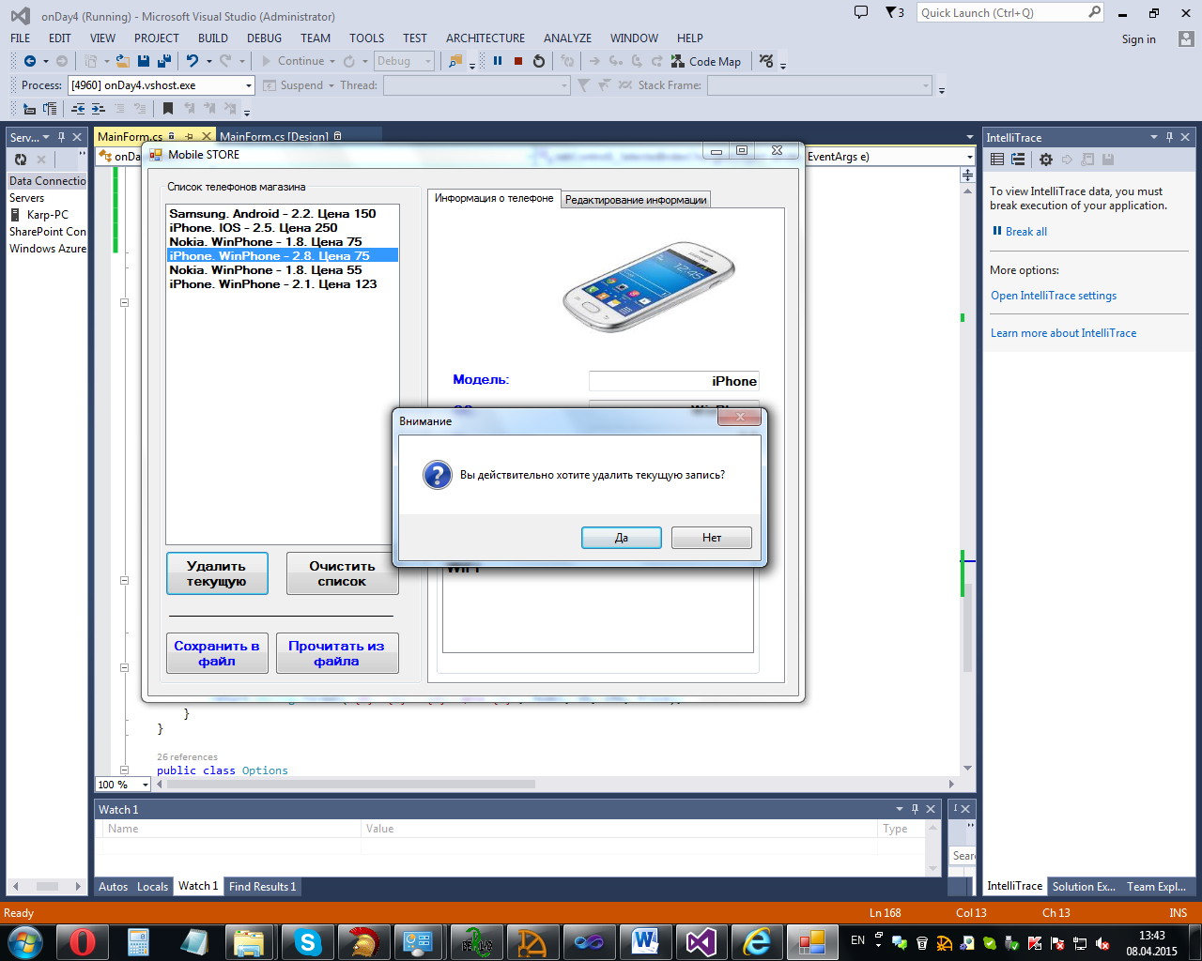

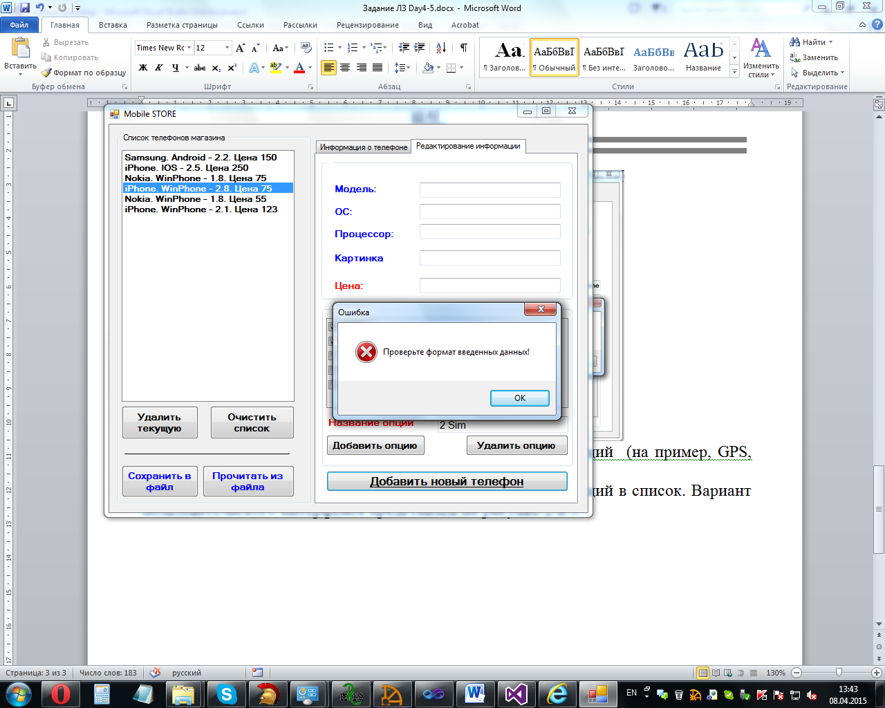

Необходимо реализовать отображение и добавление опций (на пример, GPS, WiFi и т.д.).

Также необходимо предусмотреть добавление новых опций в список. Вариант пользовательского интерфейса представлен на рисунке 2 и 3.

